山东理工大学管理学院

“团队第一课”策划书

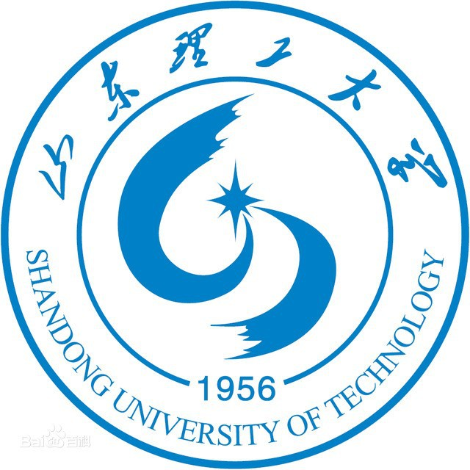（放班徽）

**项目名称**

**团 支 部**

**负 责 人**

**联系电话**

**举办时间**

**山东理工大学管理学院**

**二○二二年制**

活动项目策划书内容

活动项目策划书是保证山东理工大学管理学院活动项目化管理过程中的重要材料，为使各团支部更好的对活动项目进行梳理准备，促进院级学生会活动项目化管理，现对活动项目策划书所包括内容及要求如下，活动项目负责人须认真填写，策划书的内容要求立足实际。

1.活动项目名称。

2.活动项目背景及意义。

3.活动项目开展时间。

4.活动项目参与对象。

5.活动项目开展具体内容。包括前期准备、开展过程、宣传等各方面。

6.活动项目奖项设置及预算（赞助情况）。

7.其他需要说明、注意的事项。